STUDIJNÍ OBOR JSEM SI VYBRAL PROTO, ŽE KOMBINUJE EKONOMIKU S TECHNIKOU, COŽ OCEŇUJI HLAVNĚ VE SVÉ PRAXI.
Začal nový akademický rok a FB K545 pokračuje v představování úspěšných absolventů. Tentokrát přinášíme rozhovor s naším absolventem Ing. Václavem Dorazilem, Ph.D.
Pan doktor nejprve na HGF VŠB-TU Ostrava studoval obor Ekonomika a řízení v oblasti surovin, jehož přímým pokračovatelem je dnešní program Ekonomika surovin. Poté studoval 3 roky doktorský studijní program „Hornictví“.
Pane doktore, jsem rád, že jste si ve svém nabitém programu udělal čas na zodpovězení několika otázek. Jelikož pracujete na ředitelství státního podniku DIAMO ve Stráži pod Ralskem na pozici vedoucího odboru sanačních prací, je náš rozhovor veden distanční formou, což je trochu příznačné pro dnešní dobu.
Jak jste se vlastně po ukončení studia ocitl v podniku DIAMO a jakými pozicemi jste v podniku prošel?
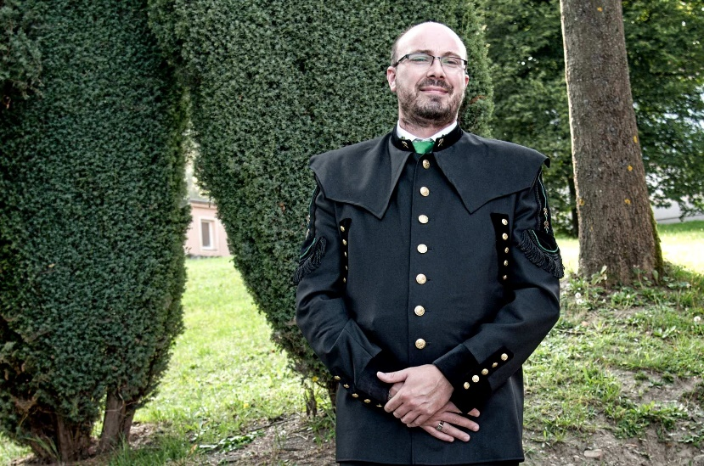
S hornickým pozdravem „Zdař Bůh“ zdravím všechny studenty, absolventy a pedagogy na VŠB TU Ostrava.
Ke státnímu podniku DIAMO jsem se dostal přes kolegu z VŠB TU Ostrava, který zde pracoval a přesvědčil mě, abych se přihlásil do výběrového řízení na pozici bezpečnostní technik (tehdy pozice na odštěpném závodě Těžba a úprava uranu ve Stráži pod Ralskem). Ve výběrovém řízení jsem uspěl a započal jsem kariéru bezpečnostního technika. Po cca dvou letech u s. p. DIAMO přišla nabídka na obsazení pozice vedoucího odboru sanačních prací na ředitelství státního podniku DIAMO a tuto jsem přijal.

Aktuálně tedy zastáváte vedoucí pozici. Co považujete v řídící práci za nejnáročnější?
Jako všude jinde je nejnáročnější práce s lidmi a nejinak tomu je i v mém případě. Naštěstí na DIAMU jsou skvělí lidé a odborníci, tudíž je zde dobrá atmosféra a kolektiv.

Jelikož pracujete ve státním podniku DIAMO a navíc na vedoucí pozici, lze předpokládat, že nabyté znalosti ve své praxi uplatníte. Přesto, pokud byste se ohlédl za svým studiem, jak byste hodnotil obsahovou náplň oboru. Jaké předměty nebo oblasti byly nejpřínosnější a naopak, co jste ve studijním plánu postrádal?
Každý předmět na studiu byl zajímavý, ale třeba deskriptivní geometrii jsem moc nemusel. Naopak ekonomické a technologické předměty mě bavily velmi, a to díky vynikajícím pedagogům.
Přál jsem si již na studiích více návštěv v těžebních a zpracovatelských organizacích, neboť zde skutečně platí pravidlo „raději jednou sám vidět než stokrát slyšet“. Tehdy třeba navštívit těžbu uhlí na OKD a. s. bylo prakticky nemožné (z důvodu bezpečnosti apod.). Obávám se však, že dnes je situace prakticky stejná (z důvodu bezpečnosti, situace na OKD a COVID opatření).
Studijní obor mě zaujal právě kombinací ekonomických předmětů s předměty technologickými. Ještě větší zapálení pro hornictví ve mně vyvolal prof. Ing. Pavel Prokop, CSc. - legenda ostravského hornictví a můj vedoucí na doktorském studiu, kterému jsem nesmírně vděčný a děkuji mu.
Aktuálně připravuji nový studijní program, který bude navazovat na již akreditovaný studijní program „Ekonomika surovin“. Nově akreditovaný i právě vznikající studijní program reflektuje požadavek našich absolventů i stávajících studentů a jsou do studijního plánu zařazeny odborné praxe. Další exkurze potom studenti absolvují v rámci vybraných odborných předmětů. Rovněž jako garant programu budu usilovat o to, aby se na výuce podíleli odborníci z praxe.
Tak to je dobrá zpráva. Opravdu setkání s praxí je neocenitelné. V případě potřeby se na mne můžete obrátit a exkurzi na našich lokalitách pomohu zajistit.
Děkuji za nabídku. Určitě se ozvu. Na závěr našeho rozhovoru poslední obligátní otázka. Proč byste doporučil studovat studijní program „Ekonomika surovin“ svým následovníkům?
Těžební unie měla krásný slogan „bez nerostu nevyrostu“. V této větě je obrovská myšlenka a bude platná do konce planety, i když mnohé ekologické organizace tento fakt napadají. Obor „Ekonomika surovin“ v sobě skrývá nejen těžbu, zpracování a ochranu surovin, ale též ekonomickou stránku dobývání a zahlazování.
Děkuji za rozhovor a přeji Vám hodně dalších pracovních úspěchů.

Také absolventi nového studijního programu „Ekonomika surovin „mohou mít zajímavou kariéru, jako jejich starší kolegové.
Text a vedení rozhovoru: doc. Ing. Michal Vaněk, Ph.D.

